¿Qué es la Cisticercosis?
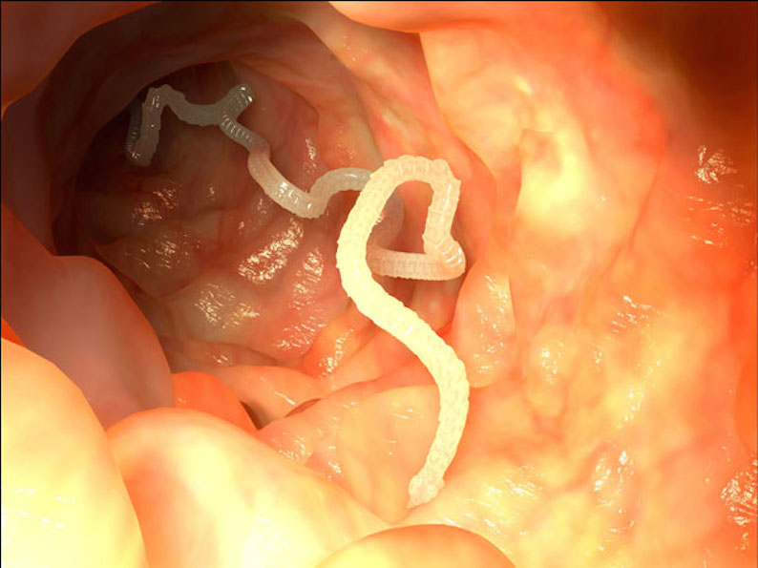
La cisticercosis es la causa más común de crisis convulsivas de aparición tardía en países en vías de desarrollo. El ciclo de vida de la Taenia solium (TS) involucra al humano como huésped definitivo, quien alberga la forma adulta del parásito en el intestino delgado, en tanto que los cerdos, como huéspedes intermediarios alojan la forma larvaria o cisticerco. Los humanos adquieren la enfermedad al ingerir carne de cerdo cruda que contiene cisticercos, a su vez los cerdos se vuelven a infectar con cisticercos por la ingestión de heces fecales humanas contaminadas con huevos de TS. Cabe destacar que los humanos también pueden contraer el cisticerco por ingestión de huevos de TS por contaminación oral fecal.
El quiste puede localizarse en cualquier sitio del organismo, sin embargo es más frecuente en sistema nervioso central dando lugar a neurocisticercosis (NCC). Una vez localizado en el sistema nervioso central el cisticerco atraviesa una involución secuencial; inicialmente se establece un quiste viable constituido por vesículas que contienen líquido claro, en este estado el quiste es protegido por la barrera hematoencefálica evadiendo al sistema inmune, sin embargo en algún momento de la evolución el quiste es destruido por respuesta celular. El contenido del quiste se torna muy denso y finalmente colapsa, se desintegra y calcifica; este proceso puede durar varios años.
Las manifestaciones clínicas de la NCC varían de acuerdo a la localización, número, tamaño y estado del parásito; es común observar crisis convulsivas, cefalea, hipertensión endocraneana, déficit motores o síntomas psiquiátricos. El quiste intraparenquimatoso usualmente tiene un curso benigno, en tanto que la localización extraparenquimatosa (subaracnoidea, ventricular, cisternal) tiene un pronóstico más serio. Las presentaciones menos frecuentes incluyen encefalitis cisticercósica, cisticercosis cerebral masiva no encefalítica, cisticercosis diseminada con pseudohipertrofia muscular y cisticercosis espinal.
¿Qué relación hay entre la tenia o solitaria humana y la cisticercosis porcina?
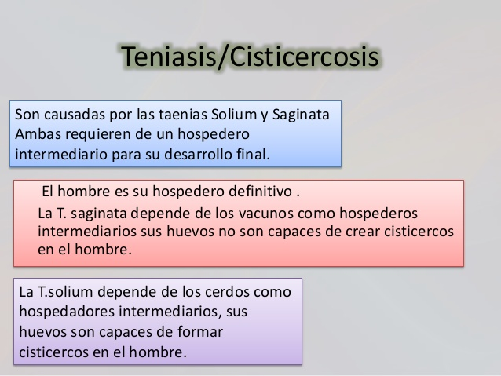

Los seres humanos contraen teniasis al comer carne de cerdo cruda o mal cocida contaminada con cisticercos, la forma larvaria del parásito T. solium. Los cisticercos ingeridos se adhieren a las paredes intestinales una vez que llegan al intestino delgado y después de unos dos meses se transforman en tenias adultas
¿Cuáles son los signos y síntomas de la cisticercosis?
Los signos y síntomas dependerán del lugar y número de cisticercos que se hallen en su cuerpo.
Cisticercos en los músculos:
Por lo general, los cisticercos en los músculos no causan síntomas. Sin embargo, tal vez sienta protuberancias debajo la piel.
Cisticercos en los ojos:
Si bien es algo fuera de lo común, los cisticercos pueden flotar en los ojos y ocasionar visión turbia o borrosa. La infección en los ojos puede ocasionar hinchazón o desprendimiento de la retina.
Neurocisticercosis (cisticercos en el cerebro, la médula espinal):
Los síntomas de la neurocisticercosis dependen del lugar y del número de cisticercos (llamados a menudo lesiones) que se encuentran en el cerebro. Los síntomas más comunes son convulsiones y dolor de cabeza. Sin embargo, también pueden aparecer síntomas como confusión, desconexión con la gente y el ambiente circundante, problemas de equilibrio y acumulación excesiva de líquido en el cerebro (hidrocefalia). Esta enfermedad puede conducir a la muerte.
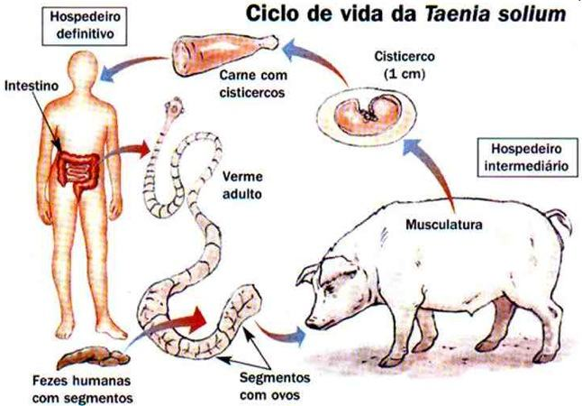
¿Existe tratamiento?
La niclosamida (2 g VO en dosis única) y praziquantel (5 mg/kg VO en dosis única) son efectivos contra el parásito adulto. Existe preocupación en torno al praziquantel cuando se emplea a dosis de 10 mg/kg, debido a que los altos niveles obtenidos en sangre afectarían a los quistes cerebrales si el paciente es portador de NCC, provocando cefalea y crisis convulsiva. Cuando se emplea niclosamida los expertos recomiendan utilizar purgantes una ó dos horas después del tratamiento.
El tratamiento de la NCC implica el manejo de los síntomas y la eliminación del parásito. Los antiepilépticos de primera línea usualmente son efectivos para controlar las crisis convulsivas y los fármacos antiinflamatorios están indicados cuando la inflamación perilesional ocurre al tiempo de la muerte del parásito. La hipertensión endocraneana y la hidrocefalia deben ser tratadas antes de considerar la terapia antiparasitaria. El albendazol (15 mg/kg/d por 7-15 días) ó praziquantel (50 mg/kg/d por 15 días) han sido empleados desde el año 1979 teniendo el primero mayor eficacia parasiticida.
El cisticerco en fase degenerativa se resuelve en pocos meses independientemente de la terapia elegida, pero el albendazol cuando es ofertado una semana ó más, acelera la resolución radiológica. Los quistes calcificados no requieren terapia antiparasitaria debido a que ellos están muertos, aunque el edema perilesional episódico puede ser observado en las lesiones calcificadas antiguas a tiempo de la reaparición de los síntomas.
El consenso del panel de expertos vigente desde el año 2002 recomienda: 1) la decisión de emplear fármacos antiparasitarios depende del número, localización y viabilidad del parásito; 2) debido a que los quistes en crecimiento constituyen un riesgo deben ser activamente tratados con drogas antiparasitarias ó cirugía; 3) priorizar el manejo de la hipertensión endocraneana; y 4) asegurar adecuado tratamiento de las convulsiones.


TRATAMIENTO DE LA CISTICERCOSIS CON BIOMAGNETISMO MÉDICO

Parásitos intestinales | P
Meningococo | B
Tifo exantemático - Rickettsia typhi o mooseri | V
Reservorios de cisticercos y tenias | R
Cisticercos | P
Neurocisticercosis | P
Oncocercosis | P
Cisticercosis | P

Bibliografía
http://www.scielo.org.bo/scielo.php?script=sci_arttext&pid=S1024-06752003000300011
https://www.cdc.gov/parasites/cysticercosis/es/informativa/preguntas.html

